ΣΧΟΛΗ ΚΟΙΝΩΝΙΚΩΝ ΕΠΙΣΤΗΜΩΝ

ΤΜΗΜΑ ΒΙΒΛΙΟΘΗΚΟΝΟΜΙΑΣ ΑΡΧΕΙΟΝΟΜΙΑΣ ΚΑΙ ΥΣΤΗΜΑΤΩΝ ΠΛΗΡΟΦΟΡΗΣΗΣ
ΔΙΕΘΝΕΣ ΠΑΝΕΠΙΣΤΗΜΙΟ ΤΗΣ ΕΛΛΑΔΑΣ (http://www. lisa.ihu.gr)

ΕΝΗΜΕΡΩΤΙΚΟ ΕΝΤΥΠΟ ΠΡΩΤΟΕΤΩΝ ΦΟΙΤΗΤΩΝ

Αγαπητοί Φοιτητές και Φοιτήτριες,

Συγχαρητήρια για την εισαγωγή σας στο Τμήμα ΒΙΒΛΙΟΘΗΚΟΝΟΜΙΑΣ, ΑΡΧΕΙΟΝΟΜΙΑΣ ΚΑΙ ΣΥΣΤΗΜΑΤΩΝ ΠΛΗΡΟΦΟΡΗΣΗΣ του ΔΙ.ΠΑ.Ε. Κατά τη διάρκεια της φοίτησής σας, πρέπει να έχετε υπόψη σας τα εξής:

- Η πρόσβαση στις υπηρεσίες του Υπουργείου Παιδείας (UNIPORTAL, ΑΚΑΔΗΜΑΪΚΉ ΤΑΥΤΟΤΗΤΑ, EUDOXUS κλπ) γίνεται με ένα ζεύγος διαπιστευτηρίων που αποκτάται έπειτα από εγγραφή/ενεργοποίηση που κάνει ο φοιτητής στην ιστοσελίδα: https://uregister.the.ihu.gr/ (ΠΡΟΣΟΧΗ : Η διαδικασία γίνεται μόνο μία φορά. Αν προσπαθήσετε δεύτερη, «κλειδώνει» ο λογαριασμός σας. Παρακάτω θα βρείτε αναλυτικές οδηγίες για την ενεργοποίηση του λογαριασμού σας).

ΠΥΛΗ ΦΟΙΤΗΤΟΛΟΓΙΟΥ-UNIPORTAL (http://uniportal.ihu.gr)
Διαβάστε σχετική ανακοίνωση που αναρτήθηκε στην ιστοσελίδα μας: http://www.lisa.ihu.gr/news/item/4605/%ce%bd%ce%b5a-%cf%80%cf%85%ce%bb%ce%b7-%cf%86%ce%bf%ce%b9%cf%84%ce%b7%cf%84%ce%bf%ce%bb%ce%bf%ce%b3%ce%b9%ce%bf%cf%85-uniportal/
και την ανακοίνωση από το κέντρο διαχείρισης δικτύου: https://noc.the.ihu.gr/unitron/

  - ΕΥΔΟΞΟΣ (https://eudoxus.gr/) : Είναι η ηλεκτρονική πλατφόρμα, στην οποία θα υποβάλετε τις δηλώσεις συγγραμμάτων για τα μαθήματα που δηλώσατε σε κάθε εξάμηνο.

  - ΗΛΕΚΤΡΟΝΙΚΗ ΥΠΗΡΕΣΙΑ ΑΠΟΚΤΗΣΗΣ ΑΚΑΔΗΜΑΪΚΗΣ ΤΑΥΤΟΤΗΤΑΣ (http://academicid.minedu.gov.gr/) Είναι η ηλεκτρονική πλατφόρμα του Υπουργείου, στην οποία κάνετε αίτηση για απόκτηση Ακαδημαϊκής Ταυτότητας. Η ταυτότητα αυτή χρησιμοποιείται και ως φοιτητικό πάσο. Την επιδεικνύετε πάντα, κατά τις συναλλαγές σας με τη Γραμματεία του Τμήματος και με τις λοιπές υπηρεσίες του Πανεπιστημίου, καθώς και κατά τη διάρκεια των εξετάσεων.

ΕΠΙΒΕΒΑΙΩΣΗ ΤΗΣ ΕΓΓΡΑΦΗΣ ΣΑΣ ΑΚΟΛΟΥΘΩΝΤΑΣ ΤΙΣ ΠΑΡΑΚΑΤΩ ΟΔΗΓΙΕΣ:

- Μπαίνετε στην παρακάτω ιστοσελίδα: https://uregister.the.ihu.gr/
- Επιλέγετε: ''Ενεργοποίηση λογαριασμού τώρα'' -Επιλέγετε: ''Είμαι φοιτητής'' και πατάτε 'Έναρξη ενεργοποίησης''
- Ακολουθείτε τις οδηγίες και μόλις ολοκληρωθεί η ενεργοποίηση του λογαριασμού σας μπορείτε να χρησιμοποιήσετε τους κωδικούς σας.

1ο Βήμα

ΕΝΕΡΓΟΠΟΙΗΣΗ ΛΟΓΑΡΙΑΣΜΟΥ ΣΤΟ UREGISTER

Επιλογή της "Ενεργοποίησης" του λογαριασμού
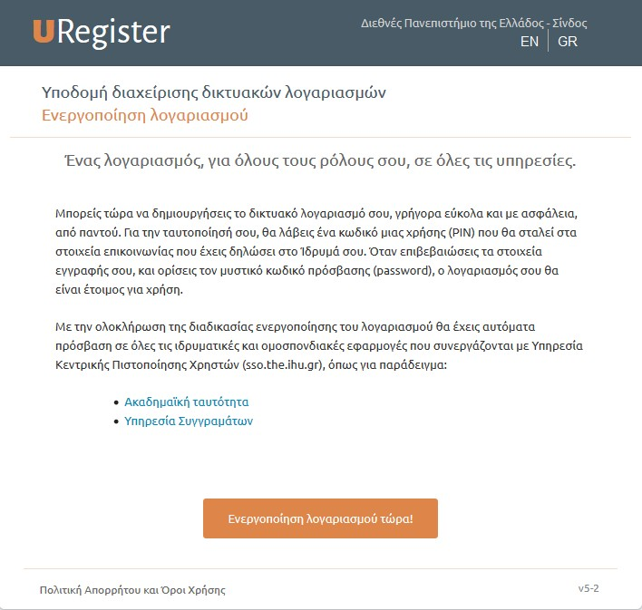

2ο Βήμα

Επιλογή της ιδιότητας
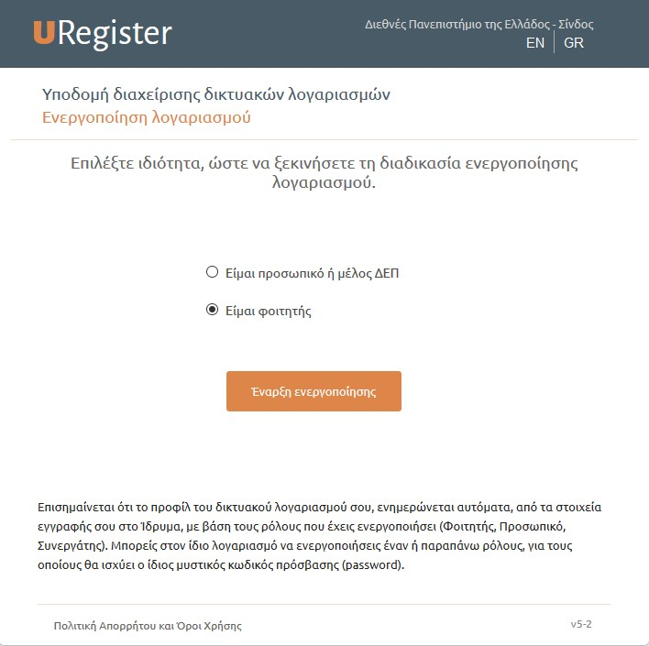

3ο Βήμα

Εισαγωγή του κινητού τηλεφώνου (Το προσωπικό τηλέφωνο, το οποίο δηλώσατε στη Γραμματεία)
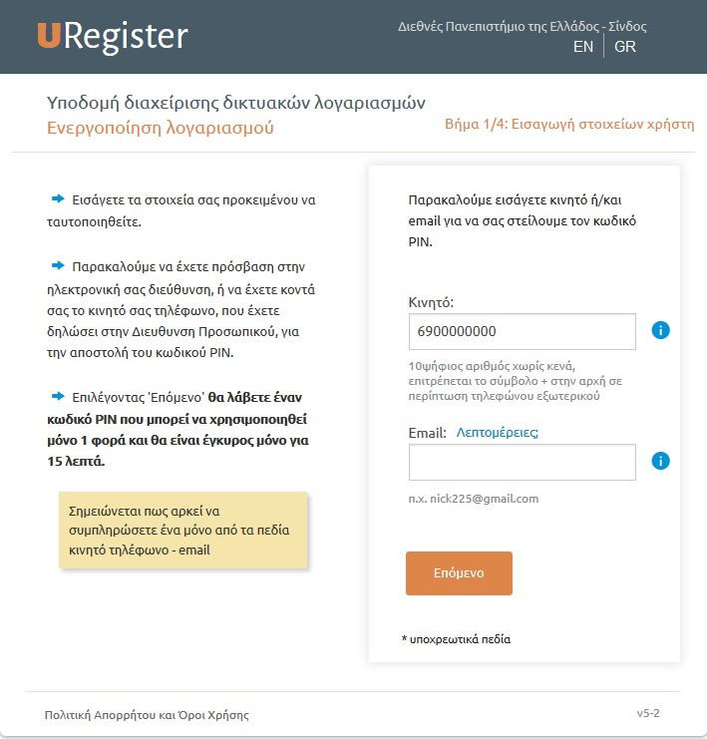

4ο Βήμα

Καταχώρηση του PIN που λάβατε
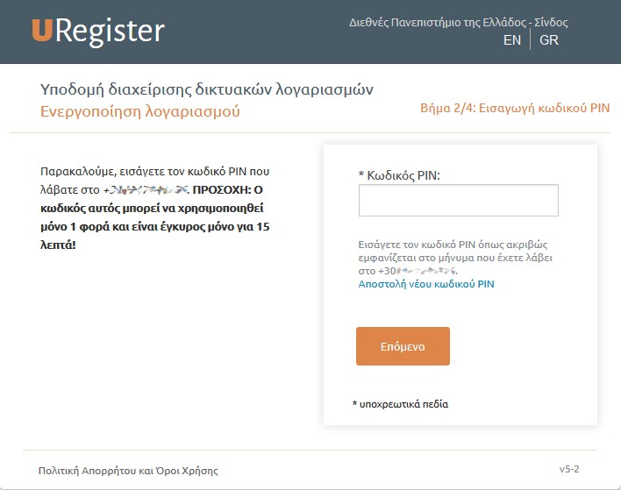

5ο Βήμα

μη Έλληνες υπήκοοι

Αν δεν έχετε ελληνικό ΑΜΚΑ στο επόμενο βήμα δηλώνετε την υπηκοότητα σας και καταχωρείται τον Αριθμό Κοινωνικής Ασφάλισης της χώρας σας.

6ο Βήμα

Εμφάνιση των προσωπικών σας στοιχείων
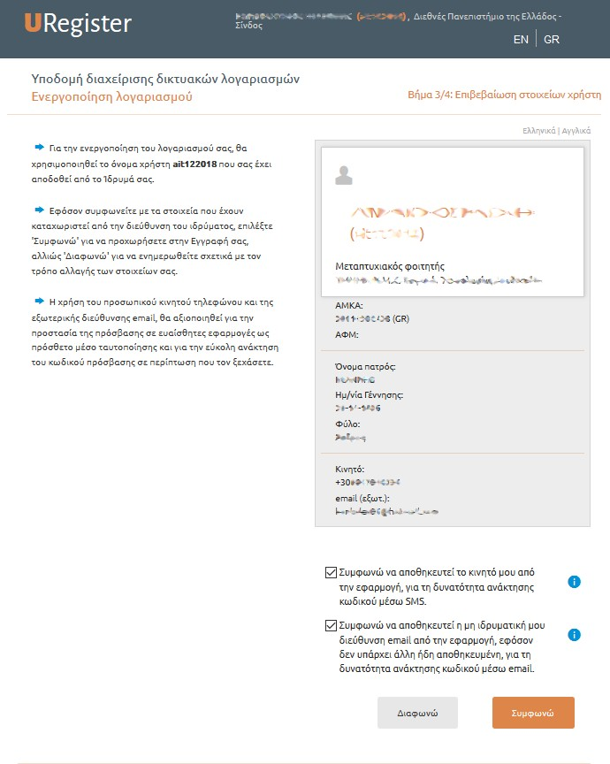

7ο Βήμα

Επιλογή κωδικού από τους προτεινόμενους
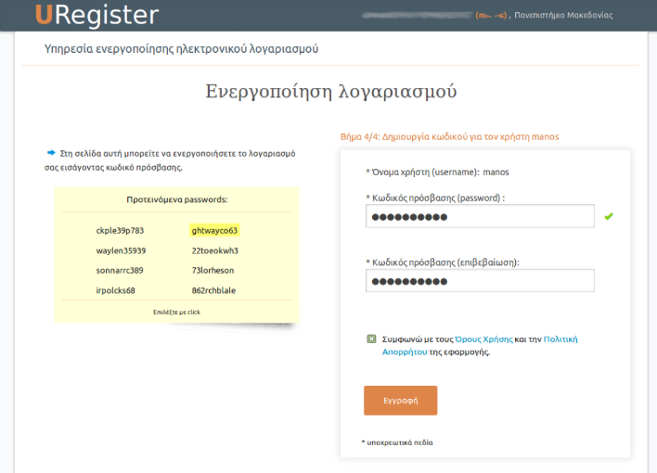

8ο Βήμα

Ολοκλήρωση της εγγραφής
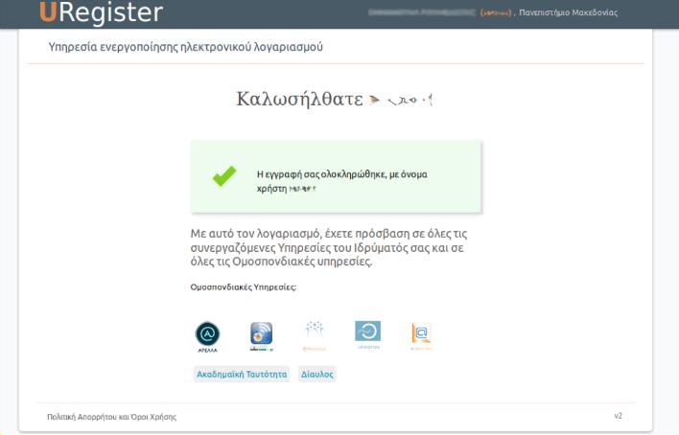

ΟΔΗΓΙΕΣ ΓΙΑ ΤΗ ΔΙΑΔΙΚΑΣΙΑ ΥΠΟΒΟΛΗΣ ΑΙΤΗΣΗΣ ΓΙΑ ΠΑΣΟ - ΑΚΑΔΗΜΑΪΚΗ ΤΑΥΤΟΤΗΤΑ

ΔΙΕΥΚΡΙΝΙΣΗ:

ΟΤΑΝ ΟΛΟΚΛΗΡΩΣΕΤΕ ΤΗΝ ΕΠΙΒΕΒΑΙΩΣΗ ΕΓΓΡΑΦΗΣ ΣΑΣ ΘΑ ΜΠΟΡΕΣΕΤΕ ΝΑ ΚΑΝΕΤΕ ΑΙΤΗΣΗ ΓΙΑ ΠΑΣΟ - ΑΚΑΔΗΜΑΪΚΗ ΤΑΥΤΟΤΗΤΑ ΜΕΤΑ ΑΠΟ 7 ΕΡΓΑΣΙΜΕΣ ΜΕΡΕΣ.

Μπαίνετε στην παρακάτω ιστοσελίδα: https://submit-academicid.minedu.gov.gr/

Από το μενού Είσοδος πατάτε την επιλογή «ΠΡΟΠΤΥΧΙΑΚΟΣ ΦΟΙΤΗΤΗΣ»
Επιλέγετε: ΔΙΕΘΝΕΣ ΠΑΝΕΠΙΣΤΗΜΙΟ ΤΗΣ ΕΛΛΑΔΟΣ - ΣΙΝΔΟΣ (πρώην Αλεξάνδρειο Τεχνολογικό Εκπαιδευτικό Ίδρυμα ) και πατάτε 'Επιβεβαίωση'

- Εισάγετε το Όνομα χρήστη και τον Κωδικό πρόσβασης που σας δόθηκε από τη γραμματεία και πατάτε 'Είσοδο'.

Επισημαίνουμε τα παρακάτω :

- Το ονοματεπώνυμο σας θα πρέπει να συμφωνεί ακριβώς με την Αστυνομική σας Ταυτότητα/Διαβατήριο.
- Στη διεύθυνση βάζετε τα στοιχεία της μόνιμης κατοικίας σας (κυρίως για τους φοιτητές που προέρχονται από άλλη πόλη εκτός Θεσσαλονίκης, προκειμένου να έχουν έκπτωση και στη μετακίνησή τους με το ΚΤΕΛ)
- Ημερομηνία πρώτης εγγραφής, συμπληρώστε την ημερομηνία της αρχικής ηλεκτρονικής σας αίτησης, δηλ. 9/2020.
- Η φωτογραφία που θα «ανεβάσετε» πρέπει να απεικονίζει μόνο το πρόσωπο (τύπου αστυνομικής ταυτότητας) και πίσω από αυτήν να υπάρχει ουδέτερο φόντο (όχι αντικείμενα, άλλα πρόσωπα, τοπία), διαφορετικά δε θα εγκριθεί.
- Όταν ολοκληρωθεί η διαδικασία, η αίτησή σας θα εγκριθεί μετά από έλεγχο από τη Γραμματεία του Τμήματος και μετά από σύντομο χρονικό διάστημα, θα σας αποσταλεί γραπτό μήνυμα στο κινητό σας τηλέφωνο (sms) με έναν κωδικό, με τον οποίο παραλαμβάνετε την Ακαδημαϊκή Ταυτότητα από το κατάστημα Vodafone που επιλέξατε.
- Συστήνεται στους/στις φοιτητές/τριες να παρακολουθούν συστηματικά τις ανακοινώσεις στην ιστοσελίδα του Τμήματος (http://www.lisa.ihu.gr/), από όπου θα ενημερώνονται για όλα τα θέματα τα σχετικά με τη φοίτησή τους, όπως: Πρόγραμμα μαθημάτων, Πρόγραμμα εξεταστικής, Προθεσμίες δηλώσεων μαθημάτων κ.α.

- Οι τρόποι αίτησης-παραλαβής Πιστοποιητικών/Βεβαιώσεων των φοιτητών, γίνεται:

- Από το προσωπικό mail του/της φοιτητή/τριας, το οποίο δηλώθηκε κατά την εγγραφή του στο Τμήμα,
- Μέσω ΚΕΠ,
- Στη Γραμματεία αυτοπροσώπως, επιδεικνύοντας την Ακαδημαϊκή σας Ταυτότητα (Πάσο), ή μέσω εξουσιοδοτημένου ατόμου. Λόγω όμως της πανδημίας του COVID-19, η προσέλευση δύναται να γίνει αυστηρά, μόνο κατόπιν τηλεφωνικού ραντεβού.

- Για οποιοδήποτε αίτημά σας, συστήνεται να επικοινωνείτε με τη Γραμματεία στο παρακάτω e-mail: dvailou@admin.teithe.gr και θα σας απαντήσουμε το συντομότερο δυνατό.

Σας ευχόμαστε Καλή Φοίτηση!

Η Γραμματεία του Τμήματος Βιβλιοθηκονομίας, Αρχειονομίας και Συστημάτων Πληροφόρησης :
Παναγιώτης Παπανίκος -Προϊστάμενος
Δέσποινα Βαΐλου - Υπεύθυνη σπουδαστικών θεμάτων

